COR VIVALDI: Petits Cantors de Catalunya .

Creado en el año 1989, en la Escuela IPSI (Institución Pedagógica San Isidor) de Barcelona, por el pianista i director Oscar Boada. Ha resultado ser un referente obligado en todo el estado español, obteniendo primeros y grandes premios en importantes concursos internacionales: Cantonigròs, Tolosa, Arezzo (Gran premio "Città d'Arezzo"), Varna, Montreux, Mendoza-Argentina-(Gran Premio de la Provincia de Mendoza en el año 2000), Xixona, Torrevieja y el Prmio Comtal de Cultura por su aportación con más impacto para la promoción de la cultura.

Pionero en la representación de la ópera infantil en Cataluña y en el resto del estado español, ha escenificado Tom Sawyer de J.Elkus, Chip and his dog de G.C.Menotti, La Flor de R.Lamotte de Grignon, The Golden Vanity de B.Britten, Els cinc dits de la mà d’A. García Demestres y la ópera en dos actos El mercader de somnis de S. Brotons basado en un texto de Carmen Posadas, con un claro mensaje contra la droga. Colabora con el Gran Teatre del Liceu: Tosca (2003-2004), El Wagner més vell (Foyer), Boris Godunov y Turandot (2004-2005) y La Gioconda, Wozzeck y Die tote Stad (2005-2006).

Su trayectoria, siempre ascendente, lo ha llevado a actuar en los festivales internacionales más prestigiosos y en las salas más emblemáticas de Europa. Jugando con su nombre y con una de las más importantes obras de Vivaldi, organiza, desde el año 2002, un ciclo de conciertos propio, Les Quatre Estacions del Cor Vivaldi, ofreciendo un concierto diferente en cada estación del año. En estos ciclos se han realizado los estrenos absolutos de obras comisionadas por el propio Cor Vivaldi: Stabat Mater d’A.Garcia Demestres (otoño 2004), Magnificat de P.Bacchus (invierno 2005) y prepara, para el invierno del año 2006, Els Pastorets. El Musical de Albert Guinovart con texto de J. Galceran. Su extenso repertorio, grabado en once CDs i tres DVDs, abarca obras de todas las épocas y estilos. Ha grabado, además, las bandas sonoras de La mala educación de Pedro Almodóvar y de Frágiles de Jaume Balagueró.

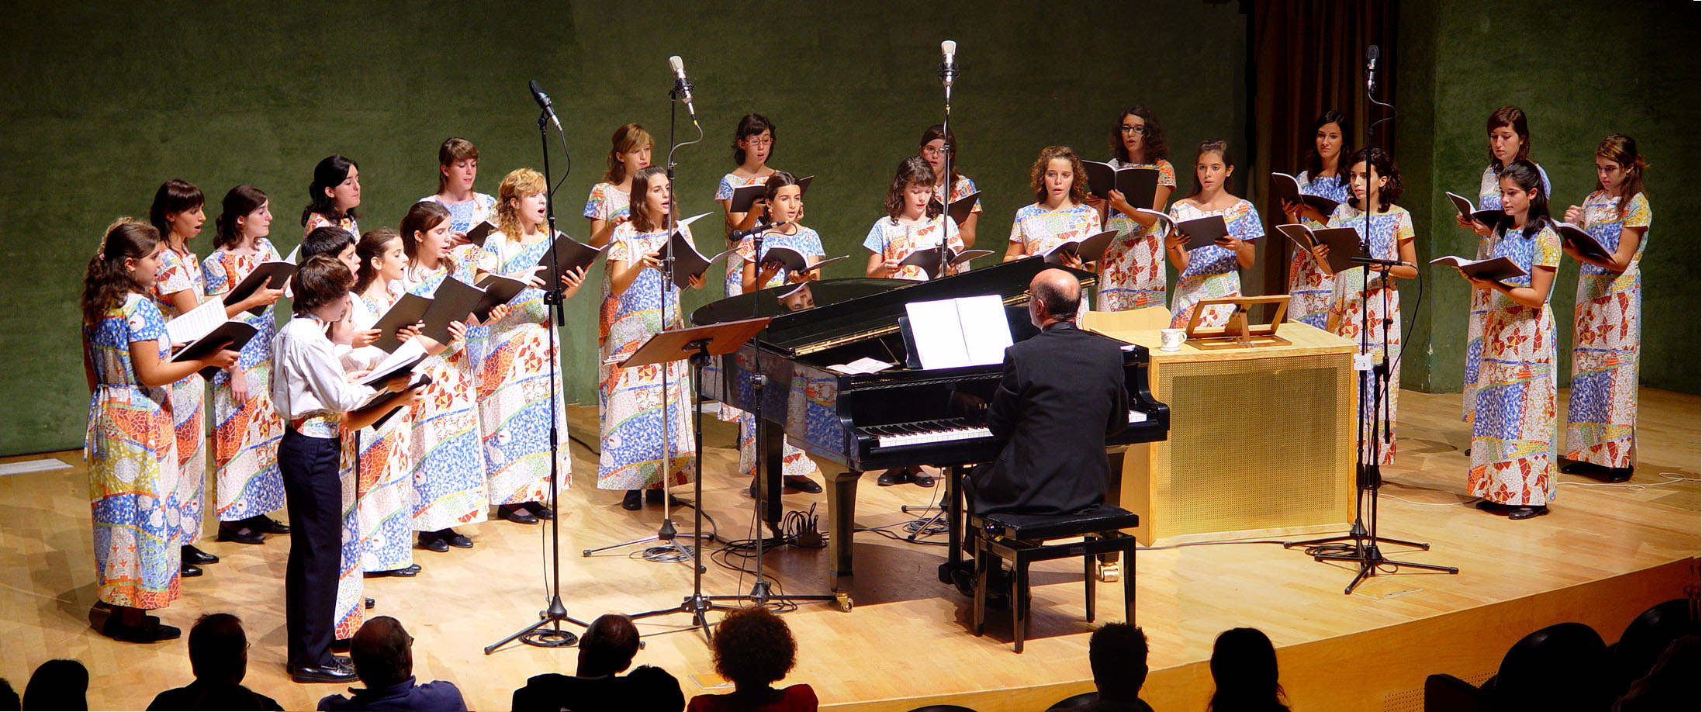

Les Quatre Estacions del Cor Vivaldi. Tardor 2006

